Contenido

EVM 1

Está gestionando un proyecto con AC 1

Preguntas:

# EVM

Está gestionando un proyecto con AC = USD 25.100, ETC = USD 90.000, BAC = USD 87.400 y EAC = USD 115.100. Su patrocinador le pide que

pronostique cuánto dinero espera gastar en el resto del proyecto. ¿Cuál es la **mejor** estimación que se puede utilizar para este pronóstico?

a. USD 87.400

b. USD 90.000

c. USD 92.100

d. Ninguna de las otras respuestas es correcta.

e. USD 45.600

Respuesta correcta

La respuesta correcta es: USD 90.000

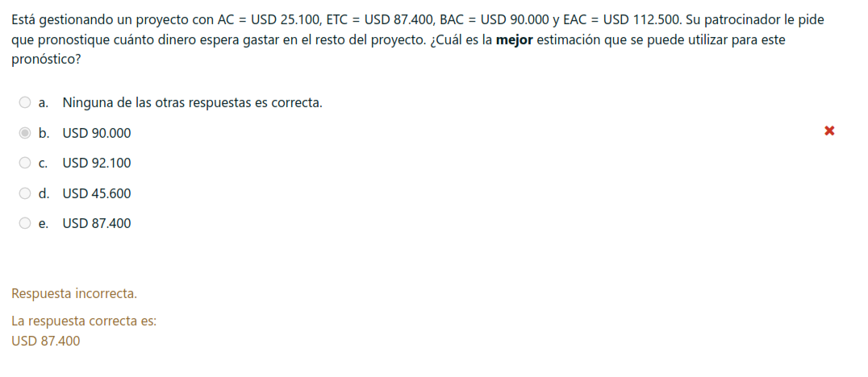

# Liderazgo, KPIs

El liderazgo participativo involucra a los miembros del equipo en la toma de decisiones. Esto hace que se sientan involucrados, comprometidos y motivados para contribuir.

Entre sus ventajas se encuentran:

a. Ninguna de las otras respuestas es correcta.

b. Involucramiento de la seguridad por la transparencia al compartir la información.

c. Calidad de las decisiones en el caso de involucramiento de personal con una calificación profesional que admite extraordinarias oportunidades de mejora.

d. El tiempo requerido para la toma de decisiones.

e. Aliento para el uso de la creatividad del personal. 

La respuesta correcta es:

Aliento para el uso de la creatividad del personal.

Gestión de abastecimiento:

En el proceso de gestión de abastecimiento, el TCO:

a. Debe considerarse.

b. Solo debe considerarse el componente OpEx del mismo.

c. Solo debe considerarse el componente CapEx del mismo.

d. Su consideración está sujeta al esquema de amortizaciones de la organización

e. Todas las otras respuestas son incorrectas.

La respuesta correcta es: Debe considerarse.